Pravopis I

Dovedete rozhodnout, jaká písmena patří na vynechaná místa v textu? Nevíte si s něčím rady? Zkuste najít nápovědu v některém z videí: edu.ceskatelevize.cz.

Pracovní list pro žáky, kteří se připravují na přijímací zkoušky ke studiu na víceletých gymnáziích i čtyřletých oborech středních škol, je součástí rozšíření kolekce, jejímž cílem je pomoci žákům při přípravě na jednotnou přijímací zkoušku z českého jazyka a literatury.

_________________________________________________

Hlavním postavam m lostného dramatu jsou dva mlad dosp vající lidé, chlapec Romeo a dívka Julie. Julii je třináct let a představuje t p mladé na vní dívky, která propadne romant ckým představám o lásce a blázniv se zamiluje do Romea. Romeo je počátku kurtoazním milencem (zde se ukazuje, že Shakespeare byl stále ještě ovl vněn názory tředověké literatury, kde b la láska k ženě prokazována formou kurtoazní – platon cké lásky), ale v pr běhu příběhu se Romeo i Julie vl vem okolností a tvrdé real ty světa m ní v reálně uvažující osob , které jsou do sebe vášnivě zamilovány. Obě postav v příběhu mentálně dozrávají.
Postava rantiškána Lorenza (Vavřince) je v razně středověkou postavou, ale postupem děje se stává sv m názory a m šlenkam více renesančním člověkem, který se stav proti
nesm slnosti řádů a cítí s ob ma milenci. Jeho postava však není dějem nikterak zasažena. Postava chův představuje s mbol mateřské lásky k Julii, která sice není jejím dítětem, ale její utrpení z vůle rodičů odm tá.
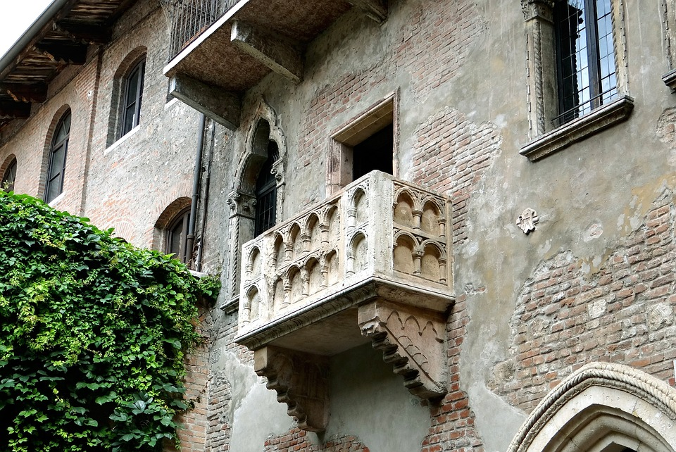
(https://cs.wikipedia.org/wiki/Romeo_a_Julie)
(Pročeštinu 1/2023, s. 19; https://www.procestinu.cz/casopis/)

Řešení
Hlavními postavami milostného dramatu jsou dva mladí dospívající lidé, chlapec Romeo a dívka Julie. Julii je třináct let a představuje typ mladé naivní dívky, která propadne romantickým představám o lásce a bláznivě se zamiluje do Romea. Romeo je zpočátku kurtoazním milencem (zde se ukazuje, že Shakespeare byl stále ještě ovlivněn názory středověké literatury, kde byla láska k ženě prokazována formou kurtoazní – platonické lásky), ale v průběhu příběhu se Romeo i Julie vlivem okolností a tvrdé reality světa mění v reálně uvažující osoby, které jsou do sebe vášnivě zamilovány. Obě postavy v příběhu mentálně dozrávají.
Postava františkána Lorenza (Vavřince) je výrazně středověkou postavou, ale postupem děje se stává svými názory a myšlenkami více renesančním člověkem, který se staví proti nesmyslnosti řádů a cítí s oběma milenci. Jeho postava však není dějem nikterak zasažena. Postava chůvy představuje symbol mateřské lásky k Julii, která sice není jejím dítětem, ale její utrpení z vůle rodičů odmítá.

Co jsem se touto aktivitou naučil(a):
………………………………………………………………………………………………………………………………………………………………………………………………………………………………………………………………………………………………………………………………………………………………………
Autor: František Brož
Toto dílo je licencováno pod licencí Creative Commons [CC BY-NC 4.0]. Licenční podmínky navštivte na adrese [https://creativecommons.org/choose/?lang=cs].

